**Hoger doel**

Wij geven onze kinderen, in samenwerking met ouders, kennis en vaardigheden mee zich te ontwikkelen naar zelfbewuste wereldburgers die verantwoording nemen voor zichzelf, anderen en hun omgeving.

Door betekenisvol, uitdagend onderwijs, in een veilig klimaat, leren we kinderen tenminste de kerndoelen te behalen, met oog voor elk kind.

**Gewaagde doel**

Wij zijn een school die bovengemiddelde opbrengsten realiseert door kwalitatief goed onderwijs te bieden waarbij oog is voor ieder kind. Wij bieden thematisch onderwijs op maat gegeven door deskundige en stimulerende professionals. Ieder kind ontwikkelt zijn eigen talenten bij ons maximaal.

Ouders worden bij ons intensief betrokken bij het onderwijsleerproces.

Wij gebruiken de identiteit van het openbaar onderwijs als onze kracht en streven er naar te groeien naar een school met tenminste 8 groepen.

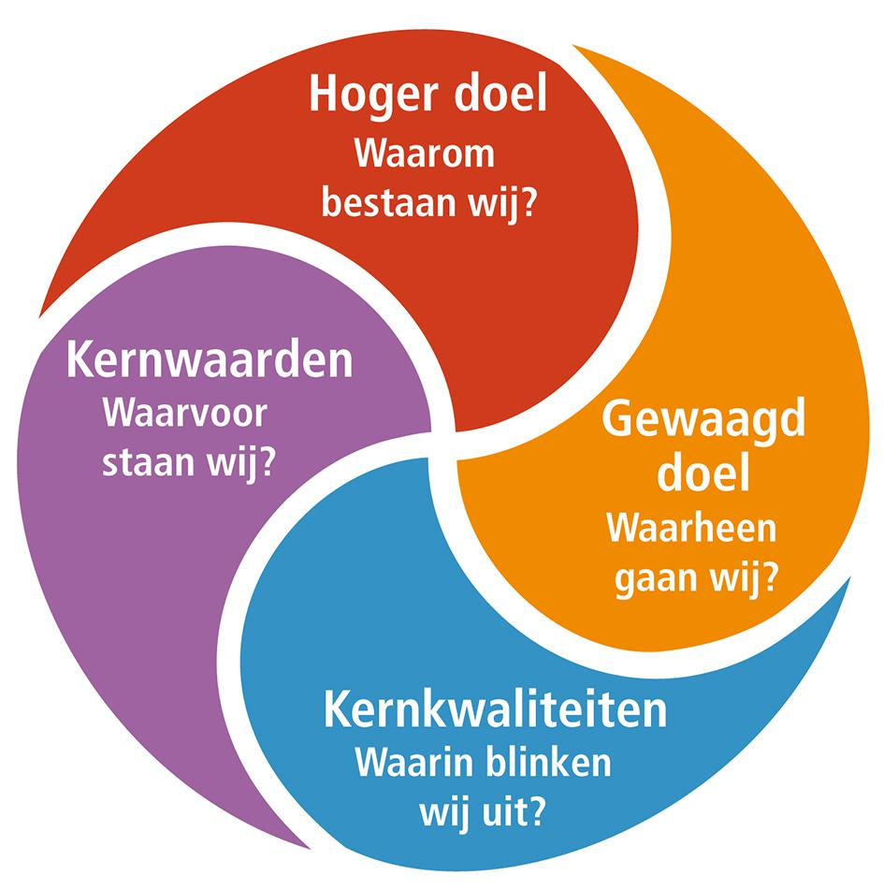

**Kernwaarden**

1. Betrokken
2. stimulerend
3. Samenwerkend
4. Opbrengstgericht
5. vakmanschap

**Kernkwaliteiten**

1. Kanjerschool
2. Betekenisvol, uitdagend onderwijs met oog voor ’t individuele kind
3. Accent op goed taal-leesonderwijs

*OBS de Springplank,*

*Oog voor elk kind!*

**Speerpunten**

1. Ouders betrekken bij het onderwijsleerproces

2. Betekenisvol leren icm de 21st century skills

3. Opbrengstgericht werken icm de 1-zorgroute

4. Doorgaande lijn in het zelfstandig werken

5. Samenwerkend leren op alle geledingen